Задания студентам ГБПОУ «БМУ» отделение « МЗМ»
МЗМ – 3 курс МДК 01.03 Электротехника, электронная техника, звукоусилительная аппаратура

Урок по теме: «Триггеры. Регистры.» 15.05.20г.проводиться за 09.05.20г.
Триггеры и регистры являются простейшими представителями цифровых микросхем, имеющих внутреннюю память. Если выходные сигналы логических элементов и комбинационных микросхем однозначно определяются их текущими входными сигналами, то выходные сигналы микросхем с внутренней памятью зависят также еще и от того, какие входные сигналы и в какой последовательности поступали на них в прошлом, то есть они помнят предысторию поведения схемы. Именно поэтому их применение позволяет строить гораздо более сложные и интеллектуальные цифровые устройства, чем в случае простейших микросхем без памяти. Микросхемы с внутренней памятью называются еще последовательными или последовательностными, в отличие от комбинационных микросхем.
Триггеры и регистры сохраняют свою память только до тех пор, пока на них подается напряжение питания. Иначе говоря, их память относится к типу оперативной (в отличие от постоянной памяти и перепрограммируемой постоянной памяти, которым отключение питания не мешает сохранять информацию). После выключения питания и его последующего включения триггеры и регистры переходят в случайное состояние, то есть их выходные сигналы могут устанавливаться как в уровень логической единицы, так и в уровень логического нуля. Это необходимо учитывать при проектировании схем.
Большим преимуществом триггеров и регистров перед другими типами микросхем с памятью является их максимально высокое быстродействие (то есть минимальные времена задержек срабатывания и максимально высокая допустимая рабочая частота). Именно поэтому триггеры и регистры иногда называют также сверхоперативной памятью. Однако недостаток триггеров и регистров в том, что объем их внутренней памяти очень мал, они могут хранить только отдельные сигналы, биты (триггеры) или отдельные коды, байты, слова (регистры).
Триггер можно рассматривать как одноразрядную, а регистр — как многоразрядную ячейку памяти, которая состоит из нескольких триггеров, соединенных параллельно (обычный, параллельный регистр) или последовательно (сдвиговый регистр или, что то же самое, регистр сдвига).

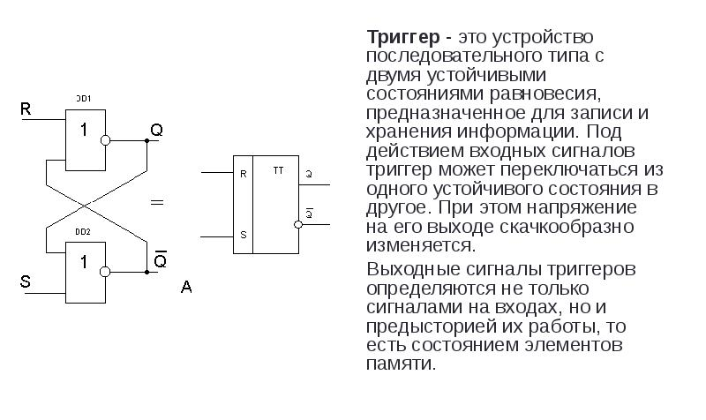
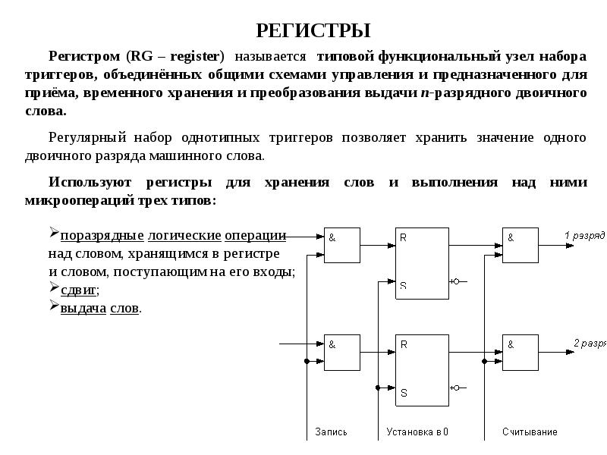

Задание: внимательно прочитать материал урока, составьте кроссворд или тест на 10 вопросов используя слова и определения из лекции.

Урок по теме: «Основные функциональные цифровые элементы и узлы радиоэлектронной аппаратуры.» 16.05.20г
Радиоэлектронная аппаратура – это совокупность технических средств, предназначенных для приема, передачи, преобразования и обработки информации с использованием электромагнитной энергии. Отдельный класс радио-электронной аппаратуры представляют собой компьютеры, преобразующие и обрабатывающие информацию с помощью цифровой техники.
По функциональной сложности, т.е. количеству выполняемых функций РЭА подразделяют на радиотехнические системы и комплексы, радио-устройств, блоки, субблоки и функциональные узлы.
Примером этих уровней могут служить радио-локационная станция управления полетом самолета, её наземный и бортовой радиокомплексы, передающие и приемные устройства, блоки питания, трак-ты усиления промежуточной частоты, функциональный узел детектора.
Радиокомпоненты подразделяют на активные и пассивные.
Активные радиокомпоненты (полупроводниковые приборы, электронно- и ионно-вакуумные приборы) имеют значительную номенклатуру видов изделий и их типов. В настоящее время, где это только возможно, их заменяют микроэлектронными аналогами – интегральными микросхемами.
Пассивные радиокомпоненты (резисторы, конденсаторы, частотно-избирательные узлы, трансформаторы, дроссели, переключатели, реле, соединители и др.) по конструктивно-технологическим признакам делят на навесные, устанавливаемые на печатных платах, и микрокомпоненты (миниатюрные конденсаторы, резисторы, бескорпусные транзисторы и диоды), устанавливаемые на подложках гибридных интегральных схем.
Функциональный узел – это конструктивно законченная часть субблока, блока или устройства, выполняющая частную целевую функцию по усилению, генерированию или преобразованию электрических сигналов, токов и напряжений (например, усилители, генераторы, преобразователи, модуляторы и др.).
Микроэлектроника развивается в двух направлениях: интегральная использует миниатюризацию отдельных элементов РЭА, а функциональная – физические явления, протекающие в твердом теле, позволяющие создавать функциональные узлы, не содержащие схемные элементы, но выполняющие аналогичные им функции. Примером такого функционального узла может служить кварцевая пластина, выполняющая роль резонатора и различные оптоэлектронные, акустические, ионные, тепловые и др.
При эксплуатации радиокомпоненты и функциональные узлы могут работать при температуре от -65 до +250°С, вибрации с частотой от 5 до 5000Гц при ускорении до 40g, подвергаться ударам с ускорением до 120g и линейным ускорением до 100g , влажности от 5 до 100%, фоновому излучению (проникающей радиации и гамма-излучению) до 10¹⁰ рад/с и атмосферному давлению 6,6·10⁻⁴ – 1·10⁵ Па. В некоторых случаях эти воздействия могут быть еще более жесткими (на борту летательных аппаратов).

Задание: внимательно прочитайте материал урока, сделайте описание активного или пассивного радиокомпонента используя план.
- Назначение радиокомпонента.
- Условно – графическое обозначение радиокомпонента.
- Принцип действия или расположение в схеме.
Ответы отправлять на эл. почту natali_pl47@mail.ru

